**Aangeboren of aangeleerd gedrag**

**1. Lees de tekst ‘Aangeboren of aangeleerd’ en maak vraag A en B.**

**Aangeboren of aangeleerd?**

*Stefan wordt snel kwaad. Vorige week kreeg hij ruzie met Marcel over een meisje uit 1c. Stefan kon zich niet beheersen en sloeg Marcel een bloedneus. Stefan schrok van wat hij gedaan had. Zo had hij het niet bedoeld.*

*Volgens de moeder van Stefan is hij agressiever geworden door gewelddadige films en spelletjes. De vader van Marcel heeft een andere mening. Hij zegt dat het in de genen van Stefan zit. Niet aangeleerd, maar erfelijk!*

A. Wat is het belangrijkste verschil tussen de mening van de moeder van Stefan en de vader

van Marcel?

……………………………………………………………………………………………………………….

……………………………………………………………………………………………………………….

B. Met welke mening ben jij het eens?

………………………………………………………………………………………………………………..

………………………………………………………………………………………………………………..

**2. Lees de tekst ‘Hoe wordt je wie je bent?’, bekijk bron 1 en 2 en maak vraag A t/m F.**

**Hoe wordt je wie je bent?**

Hoe wordt je wie je bent? Die vraag klinkt eenvoudig, maar hij is moeilijk te beantwoorden. Mensen

verschillen van elkaar. Meestal zie je dat door het uiterlijk en het gedrag. Uit onderzoek blijkt dat

gedrag voor een deel is *aangeleerd.* Je leert hoe je je moet en kunt gedragen van de mensen en

dingen om je heen. Gedrag is ook voor een deel *aangeboren.* Aangeboren gedrag erf je van je

ouders. Je noemt dit erfelijk gedrag.

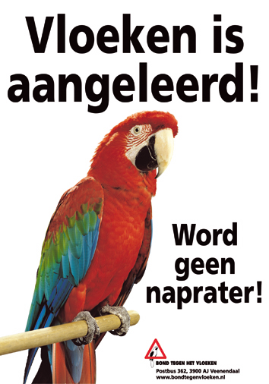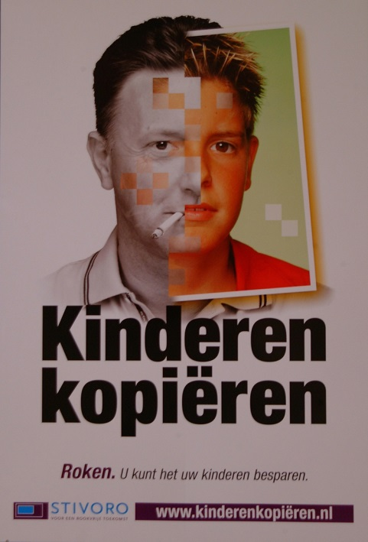

**Bron 1: Poster van de Bond tegen vloeken Bron 2: Poster Stivoro**

A. Hoe heet het gedrag dat je overneemt van anderen?

………………………………………………………………………………………………………………

B. Hoe heet het gedrag dat je van je ouders hebt geërfd?

………………………………………………………………………………………………………………

C. Is vloeken volgens de poster (bron 1 met de papegaai) aangeleerd of aangeboren gedrag?

Waar kun je dat aan zien?

……………………………………………………………………………………………………………….

………………………………………………………………………………………………………….........

D. Bekijk bron 2 die over roken gaat. Wat willen de makers van de poster duidelijk maken?

………………………………………………………………………………………………………………..

………………………………………………………………………………………………………………..

E. Voor wie is deze poster gemaakt? Leg je antwoord uit.

………………………………………………………………………………………………………………..

………………………………………………………………………………………………………………..

F. Jongens roken vaak in groepjes. Waarom is dat zo volgens jou?

……………………………………………………………………………………………………………..

……………………………………………………………………………………………………………..

**3. Lees de tekst ‘Aangeleerde verschillen’ en maak vraag A en B.**

**Aangeleerde verschillen**

Elk mens leert van andere mensen. De taal die je spreekt heb je bijvoorbeeld geleerd van je ouders, broertje, zusje, vrienden of van de leraren op school. Als peuter weet je nog niet veel. Waarschijnlijk stopte ook jij van alles in je mond. Je moest van anderen horen dat het gevaarlijk was. Ook nu leer je nog steeds van anderen. Van je vrienden leer je bijvoorbeeld welke kledingstijl en muziek in zijn.

A. Heb jij dezelfde muzieksmaak als je vrienden?

……………………………………………………………………………………………………………

B. Lijkt jouw kledingsstijl op die van je vrienden?

……………………………………………………………………………………………………………

**4. Lees de tekst ‘Aangeboren verschillen’ en maak vraag A en B.**

**Aangeboren verschillen**

Bij je geboorte heb je niet alleen de achternaam van je ouders geërfd. Je hebt ook bepaalde

eigenschappen van je ouders meegekregen. Denk bijvoorbeeld aan huidskleur, je lichaamsbouw en kleur haar. Aan de meeste aangeboren eigenschappen kun je moeilijk iets veranderen. Alle

eigenschappen die jou tot een unieke persoon maken liggen vast in je DNA. Het DNA is een soort recept om mens te worden. En net als een recept voor een taart lijken taarten wel op elkaar, maar zijn ze nooit precies hetzelfde. Ook je karakter is gedeeltelijk aangeboren. Dit geldt bijvoorbeeld voor of je snel geërgerd bent, rustig bent en welke talenten je hebt.

A. Bedenk welke uiterlijke kenmerken je van je moeder en je vader hebt.

……………………………………………………………………………………………………………….

B. Bedenk welke karaktereigenschappen je van je moeder en je vader hebt.

……………………………………………………………………………………………………………….

**5. Maak met een klasgenoot een poster over jouw aangeleerde en aangeboren eigenschappen.**

**Ieder maakt zijn eigen poster, maar jullie helpen elkaar met wat er op moet komen. Volg voor het maken van je poster stap A t/m F.**

A. Neem een vel papier. Verdeel het papier in een linker- en een rechterhelft. Maak een tekeningetje van jezelf.

B. Schrijf bovenaan de linkerhelft: Aangeboren eigenschappen. Schrijf bovenaan de

rechterhelft: Aangeleerde eigenschappen.

C. Bedenk samen welke (groepen) mensen invloed hebben gehad op jullie. Bijvoorbeeld:

ouders/verzorgers, vrienden, muziekleraar, enzovoort.

D. Schrijf alleen de naam van je ouders in de linkerhelft. Schrijf de naam van elke groep (ook

je ouders) ergens in de rechterhelft. Er omheen moet ruimte zijn om dingen op te schrijven.

E. Pak een vel kladpapier.

Bedenk bij je ouders welke eigenschappen je van ze geërfd hebt, dus welke eigenschappen

zijn aangeboren. Schrijf ze op het vel kladpapier.

Bedenk bij elke groep op de poster welk gedrag je van ze geleerd hebt, waardoor je nu bent

wie je bent. Denk bijvoorbeeld aan:

- Uiterlijk: haar, kleding

- Interesses: muziek, uitgaan, reizen, landen

- Gewoontes: roken, taalgebruik, eten

- Karakter: rustig, druk

- Waar je goed in bent: sporten, leren, dansen, techniek.

F. Schrijf de eigenschappen die je bij vraag E hebt bedacht bij de juiste groep en op de juiste

plaats op de poster. Zet een gekleurde cirkel om de groep en de eigenschappen die je van ze

geleerd hebt